|  |  |  |  |
| --- | --- | --- | --- |
|  | **Minuta de Revisión por la Dirección** | | COD: RG_11_01 |
| ♣🎧Q |
| Revisión N°: 01 | Fecha: 30/09/2017 | Página **1** de |

|  |  |
| --- | --- |
| Minuta Nº: **AÑO 2019** | Fecha: **Febrero 2020** |
| 1. **Estado de acciones de revisiones por la dirección previas;** 2. **Cambios en las cuestiones externas e internas que sean pertinentes al sistema de gestión integrado:** 3. las necesidades y expectativas de las partes interesadas, incluidos los requisitos legales y otros requisitos 4. sus aspectos ambientales significativos 5. los riesgos y oportunidades 6. **La información sobre el desempeño y eficacia del sistema de gestión integrado incluidas las tendencias relativas a:** 7. la satisfacción al cliente y la retroalimentación de las partes interesadas pertinentes; 8. el grado en el que se han logrado los objetivos del SGI. 9. el desempeño de los procesos y conformidad de los productos y servicios. 10. las no conformidades y acciones correctivas 11. los resultados de las auditorias 12. el desempeño de los proveedores externos 13. **La adecuación de los recursos;** 14. **La eficacia de las acciones tomadas para abordar los riesgos y las oportunidades;** 15. **Las oportunidades de mejora continua;** 16. **La información sobre el desempeño ambiental de la organización, incluidas las tendencias relativas a:** 17. no conformidades y acciones correctivas 18. resultados de seguimiento y medición 19. cumplimiento de los requisitos legales y otros requisitos 20. resultados de auditorías 21. **Las comunicaciones pertinentes a las partes interesadas, incluidas las quejas;** 22. **Los resultados de la participación y consulta;** 23. **El desempeño SYSO de la organización** 24. **El estado de la investigación de incidentes.** 25. **Otros:** RRHH | |

|  |  |  |
| --- | --- | --- |
| **participantes de la reunión** | | |
| **Participantes** | | **Cargo** |
| 01 | Felix Aun |  |
| 02 | Fernando Aun |  |
| 03 | Reyes Daniel |  |
| 04 | Lara Gaston |  |
| 05 | Rodriguez Angelica |  |
| 06 | Cabrera Jorge |  |
| 07 | Lara Dante |  |
| 08 | Gallardo Martin |  |
| 09 | Tapia Sabrina |  |
|  |  |  |

1. **Estado de acciones de revisiones por la dirección previas:**

Las revisiones por la dirección se vienen realizando de forma satisfactoria los últimos años.

Los últimos años hemos vivido cambios en el contexto externo a la organización que nos han llevado a implementar cambios en la organización:

- Incorporación de personal de laboratorio como parte de un plan para ampliar los servicios de la empresa.

- Desarrollo de nuevos servicios para enfrentar a nuevos competidores en el mercado.

- Incorporación de ingenieros para conocer las necesidades del cliente y brindar una mejor calidad del servicio.

- Ampliación de obra del galpón para el acopio transitorio de residuos especiales.

- Implementación de sistema Intranet.

- Venta mayoritaria de la empresa al grupo SIDECO.

- Mayor financiación para poder concretar los proyectos pendientes.

- Durante el periodo 2019 se comenzó con la adecuación del depósito de combustibles, red de incendios, obra de oficinas, vestuarios, comedor, laboratorio.

- Se añadieron dos freatímetros.

- Se realizó remediación de suelo de la base

- Se ampliaron superficies o bases de H° en los distintos depósitos de la base.

- Compra de una planta de tratamiento de líquidos industriales para ser instalada en lavadero.

- Mejoras en iluminación exterior de la base.

- Se añadió una garita de control de ingreso y egreso para mejorar el control de los productos, vehiculos, personal.

- Retiro y tratamiento del 70% de los residuos especiales acopiados en base.

- Standard Group formo el Equipo de SGI para el asesoramiento de gestión.

1. **Cambios en las cuestiones externas e internas que sean pertinentes al sistema de gestión integrado:**
2. las necesidades y expectativas de las partes interesadas, incluidos los requisitos legales y otros requisitos

QUINPE ha identificado sus partes interesadas, necesidades y expectativas pertinentes al SGI en las fichas de proceso en cada proceso. De la identificación de las mismas no se han identificado cambios pertinentes.

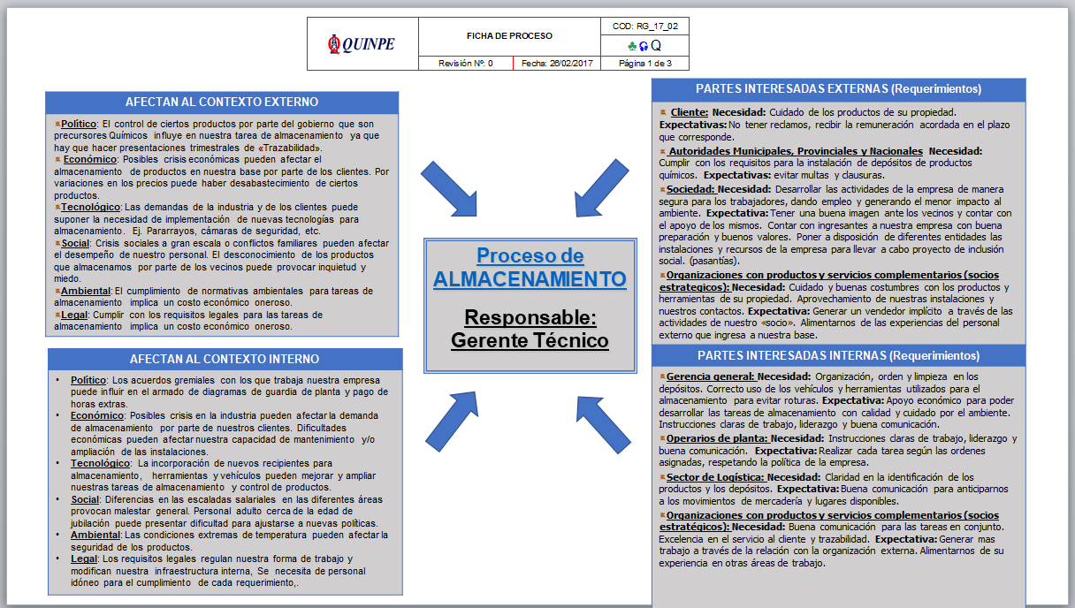

Además se ha actualizado la **“Matriz Legal”** y su correspondientes evaluaciones de cumplimiento.

1. sus aspectos ambientales significativos

QUINPE ha identificado sus aspectos ambientales en el formulario de identificación de aspectos y evaluación de impactos, estableciendo acciones de control para el tratamiento de los aspectos ambientales significativos. Asimismo se han identificado los aspectos con una perspectiva de ciclo de vida.

A los fines de garantizar el cumplimiento de las medidas de control establecidas, se realizan recorridos semanales quedando registrados en el registro RIT_23_01 check list de observación de seguridad.

1. los riesgos y oportunidades

Los riesgos y oportunidades de la organización han sido debidamente identificados a través de las herramientas del sistema **ANEXO MSGI FODA** y **fichas de procesos.** La empresa garantiza el tratamiento eficaz de sus riesgos identificados planificando acciones que mitiguen o potencien los riesgos identificados.

Por otra parte, los riesgos y oportunidades son atacados a través de **“objetivos y metas”** y su cumplimiento es medido con los **“indicadores de medición de desempeño”.**

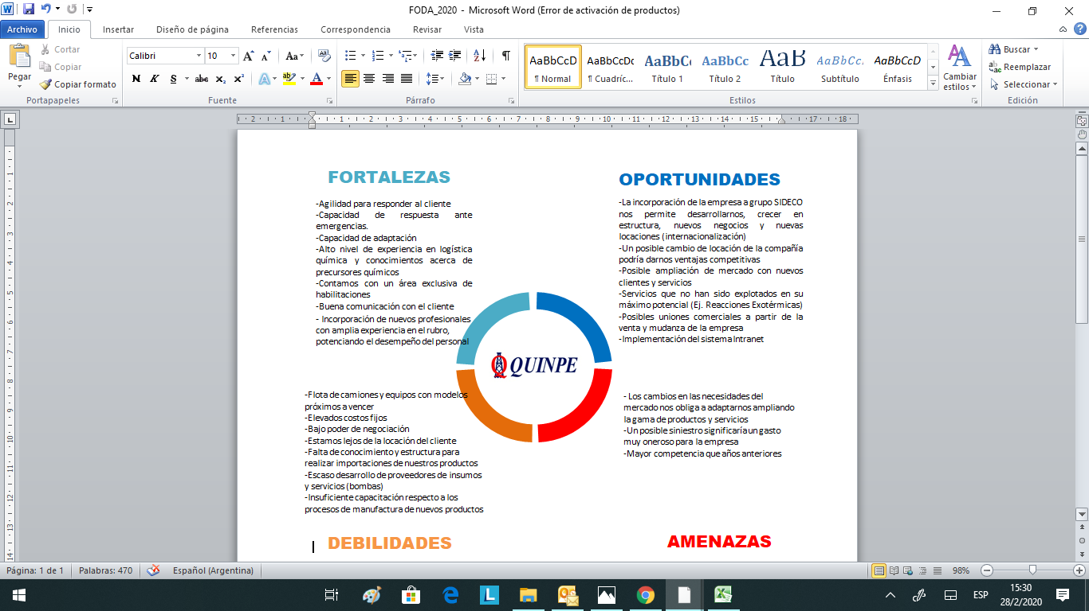

1. **La información sobre el desempeño y eficacia del sistema de gestión integrado incluidas las tendencias relativas a:**
2. La satisfacción al cliente y la retroalimentación de las partes interesadas pertinentes;

Durante el año 2019 se recepcionaron un total de 9 encuestas de satisfacción, en las cuales se pudo constatar la satisfacción del cliente.

Respecto a la accesibilidad/respuesta por parte de Quinpe, el 67% de las encuestas menciona que responde siempre, un 33% generalmente, y no se utilizaron las calificaciones “Algunas Veces” y “Nunca”.

En lo que respecta la calidad del producto/servicio – confiabilidad, se verifican resultados favorables, quedando representado en el siguiente gráfico.

En el ítem en el cual la encuesta solicita que se califique la aptitud y actitud de nuestro personal se oidentifican los siguientes resultados

Durante el año 2019 solo se registraron 3 reclamos del cliente vía mail o como observación en remitos, los mismos fueron tratados en las NC 05/19, 06/19 y 25/19 y cerrados.

1. El grado en el que se han logrado los objetivos del SGI.

Durante el periodo correspondiente a la presente revisión no se plantearon objetivos relacionados al SGI por encontrarse una gran parte del año el puesto vacante.

1. El desempeño de los procesos y la conformidad de los productos y servicios

Se han revisado los procesos de la empresa utilizando el **RG_17_02 Ficha de Proceso.** Este registro ha sido diseñado para cumplir con el punto 4.4 de la norma. Allí se detallan posibles riesgos que pueden afectar a cada proceso.

1. Las no conformidades y acciones correctivas

Se han registrado todas las NCs surgidas del trabajo diario de la empresa. El porcentaje de NCs cerradas a la fecha es de 63%.

En Noviembre de 2019 se dictó un taller de NC para garantizar el tratamiento de los análisis de causa de los desvíos.

Se estableció el seguimiento de las NCs en las reuniones de comité siguiendo con el **RG_12_07 Rutina de Reunión de Comité.**

1. Los resultados de las auditorias

Las auditorías que atravesó la organización fueron satisfactorias. Se recibió al cliente BAKER HUGES, YPF y Bureau Veritas cuyas NCs ya fueron respondidas y están en tratamiento a través del registro de dicha auditoría. La evidencia se encuentra en la carpeta “Auditorías Internas y Externas”.

En el transcurso del año no se recibió visita de la autoridad de aplicación.

1. El desempeño de los proveedores externos

La organización garantiza que sus proveedores de productos y servicios cumplan con los estándares de la organización con el exigido cumplimiento de su procedimiento de evaluación de proveedores. El 100% de los proveedores identificados como críticos han sido evaluados por la organización no resultando proveedores desaprobados.

La organización ha identificado que de ser necesario trabajar con un proveedor no aprobado, la autorización para gestionar compras con esos proveedores es de Gerencia administrativa.

Se ha identificado que esporádicamente y potencialmente, puede surgir la necesidad de trabajar con un proveedor que no pertenezca a la organización. Estos serán evaluados como “Aprobado Condicional” según el procedimiento **PG_14 Evaluación de Proveedores.**

1. **La adecuación de los recursos;**

La organización adecua sus recursos para favorecer y potenciar sus procesos, durante el periodo 2019, se invirtió en lo siguiente:

- Incorporación de personal de laboratorio como parte de un plan para ampliar los servicios de la empresa.

- Desarrollo de nuevos servicios para enfrentar a nuevos competidores en el mercado.

- Incorporación de ingenieros para conocer las necesidades del cliente y brindar una mejor calidad del servicio.

- Ampliación de obra del galpón para el acopio transitorio de residuos especiales.

- Implementación de sistema Intranet.

- Inicio de obra de adecuación del depósito de combustibles, red de incendios, obra de oficinas, vestuarios, comedor, laboratorio.

- Se añadieron dos freatímetros.

- Ampliación de bases de H° en los distintos depósitos de la base.

- Compra de una planta de tratamiento de líquidos industriales para ser instalada en lavadero.

- Mejoras en iluminación exterior de la base.

- Instalación de una garita de control de ingreso y egreso para mejorar el control de los productos, vehículos, personal.

- Retiro y tratamiento del 70% de los residuos especiales acopiados en base.

- Incorporación de Standard Group para el asesoramiento de sistema de gestión.

1. **La eficacia de las acciones tomadas para abordar los riesgos y las oportunidades;**

La eficacia de las acciones identificadas para abordar los riesgos a la fecha se ha evaluado considerando los desvíos de auditorías internas, NC identificadas, reclamos de los clientes y encuestas de satisfacción.

A la fecha las medidas tomadas para abordar los riesgos y oportunidades han sido nuevamente revisadas en el FODA y las fichas de proceso.

1. **Las oportunidades de mejora continua;**

Tenemos muchas oportunidades de mejora pendientes:

-Seguir desarrollando y mejorando los distintos procesos de la empresa, sobre todo el sector comercial, mejorando los procesos de compras y ventas. Y produciendo mejor material promocional para nuestros servicios.

-Mejorar las reuniones de comité, produciendo mejores indicadores y siempre apuntando a los objetivos de cada sector.

-Mejorar en cuanto a las visitas gerenciales, haciéndolas más seguido y visitando más clientes.

-Desarrollar un sistema de mantenimiento preventivo que sea alcanzable y claro.

-Relevar mejor los datos respecto a la satisfacción de nuestros clientes.

-Mejorar respecto a la clasificación de residuos en origen.

-Mejorar las capacitaciones y acciones de concientización respecto al manejo responsable y trabajo seguro, por ejemplo entregando material de capacitación junto con los recibos de sueldo.

1. **La información sobre el desempeño ambiental de la organización, incluidas las tendencias relativas a:**
2. No conformidades y acciones correctivas

Durante el año 2019, se abrieron un total de 39 No conformidades, 4 de las cuales fueron oportunidades de mejora.

De las 35 restantes, a la fecha de la revisión por la dirección 23 se encuentran cerradas y 12 en proceso de cierre.

1. Resultados de seguimiento y medición

A la fecha los indicadores de control de los procesos se encuentra actualizados y arrojando los resultados esperados. La organización ha garantizado el continuo análisis de las informaciones correspondientes en cada sector con el seguimiento de los mismos a través de las reuniones de comité.

1. Cumplimiento de los requisitos legales y otros requisitos

El servicio de actualización de requisitos legales se encuentra a cargo de Standard Group, mientras que la verificación de cumplimiento se lleva a cabo por responsable de medio ambiente y control documental.

Se determina que ante un incumplimiento legal la organización procederá de acuerdo con lo establecido en su PG de No conformidades y acciones correctivas.

Entre los requisitos que se encuentran como incumplidos puede mencionarse los relacionados al almacenamiento y transporte de combustible (batan), que se encuentra en gestión, certificado de aptitud ambiental nacional como generadores de residuos especiales y el deposito transitorio de residuos especiales que al finalizar el periodo 2019 se encuentra en obra.

En relación con los requerimientos del cliente hemos modificado el procedimiento **PG_07 Requisitos Legales y Reglamentarios** para incluir la evaluación de los requisitos del cliente dentro del **RG_07_02 Evaluación de Cumplimiento.**

1. Resultados de auditorías

Durante el año 2019, no se recibió la visita de la autoridad de aplicación.

De los desvíos detectados en el resto de las auditorias tanto de Normas como de , han sido tratados como no conformidades.

1. **Las comunicaciones pertinentes a las partes interesadas, incluidas las quejas;**

Durante el año 2019 se registraron todos los reclamos recibidos de manera “formal” mediante el registro **RG _10 _01 No conformidad.**

Se garantiza la comunicación con las partes interesadas haciendo uso de las vías formales de comunicación identificadas en el procedimiento **PG_12 Comunicaciones Internas y Externas.**

En las fichas de procesos se identificaron las partes interesadas de cada proceso, garantizando que se identifiquen las necesidades y expectativas de las mismas.

Contamos con la evidencia de las comunicaciones relevantes realizadas con las partes interesadas.

Durante el año se enviaron las “encuestas de satisfacción al cliente” y el resultado de las mismas fue analizado de manera total.

1. **Los resultados de la participación y consulta;**

En el transcurso del año 2019 se implementaron las reuniones de comité con la regularidad esperada. Por eso se redactó la NC Nº3. Esperamos que cumpliendo las reuniones de comité podamos contar con mayor evidencia de actividades de “Participación y Consulta” de los mandos medios.

En Enero se realizó el análisis de clima laboral, buscando conocer la opinión de todos los colaboradores respecto de la empresa.

En el mes de Febrero/2019 se realizaron las encuestas de Clima Laboral en forma anonima, de un total de 45 empleados, 40 realizaron dicha encuesta.

A simple vista se puede observar que hay buen clima laboral en todos los sectores de la Empresa, resaltando que la gran mayoria se siente orgulloso de pertenecer a la firma (9,13%) y sienten el apoyo de sus jefes inmediatos (8,88%). Observando que consideran que la direccion de la Empresa no se encarga de mantener a su personal motivado (6,25%) y consideran que la revisión aplicada por la Empresa con respecto a las remuneraciones otorgadas no es la correcta, en cuanto a las remuneraciones, esto se debe a que hay empleados encuadrados en distintos convenios colectivos de Trabajo, con respecto a este punto Gerencia ya se encuentra abocado para poder dar una solución.

|  |  |
| --- | --- |
| **Esta orgulloso de pertenecer a esta Empresa** | **9,13%** |
| **Siente el apoyo de su jefe cuando se encuentra en dificultades?** | **8,88%** |
|  |  |
| **La Direccion de la Empresa se encarga de mantener a su personal motivado?** | **6,25%** |
| **Considera que es correcta la revision aplicada por la Empresa con respecto a la remuneracion economica otorgadas?** | **6,63%** |

|  |  |  |  |  |  |  |
| --- | --- | --- | --- | --- | --- | --- |
| Fecha de Evaluación: **FEBRERO/2019** | | | | |  |  |
| Referencia Puntaje: Siempre: 10 - A veces: 5 - Nunca: 0 | **10** | **5** | **0** |  |  |  |
| **PREGUNTA** | Siempre | A veces | Nunca | PUNTAJE | Total | **Porcentaje** |
| Encuestas |
| **Su Jefe inmediato tiene una actitud abierta sobre sus puntos de vista y escucha sus opiniones respecto a como llevar adelante sus funciones?** | 310 | 40 |  | 350 | 40 | **8,75%** |
| **Cuenta con la colaboración de sus compañeros de departamento?** | *270* | *60* |  | 330 | 40 | **8,25%** |
| **Considera que existe un buen ambiente de trabajo?** | *210* | *95* |  | 305 | 40 | **7,63%** |
| **Cuenta con la colaboración de las personas de otros departamentos de la Empresa?** | *180* | *90* |  | 270 | 40 | **6,75%** |
| **Dispone de los materiales y recursos necesarios para realizar su trabajo?** | *230* | *85* |  | 315 | 40 | **7,88%** |
| **Las condiciones de espacio, ruido, temperatura, iluminación le permiten desempeñar su trabajo con normalidad?** | *200* | *90* |  | 290 | 40 | **7,25%** |
| **Considera que la Empresa cumple las normas de Seguridad y Salud en el trabajo?** | 280 | 60 |  | 340 | 40 | **8,50%** |
| **Tiene autonomía para llevar a cabo su trabajo?** | *300* | *40* |  | 340 | 40 | **8,50%** |
| **Piensa que si desempeña bien su trabajo, tiene posibilidades de promocionar ?** | *240* | *40* |  | 280 | 40 | **7,00%** |
| **Considera adecuados los criterios que aplica la Empresa para evaluar su desempeño?** | *200* | *95* |  | 295 | 40 | **7,38%** |
| **Creo que tengo la oportunidad de desarrollarme profesionalmente en la Empresa** | *250* | *65* |  | 315 | 40 | **7,88%** |
| **Las promociones internas se realizan de manera justa** | 140 | 120 |  | 260 | 40 | **6,50%** |
| **Esta orgulloso de pertenecer a esta Empresa** | 330 | 35 |  | 365 | 40 | **9,13%** |
| **Existe comunicación dentro de su grupo de trabajo?** | 260 | 70 |  | 330 | 40 | **8,25%** |
| **Considera que esta sobrecargodo con su trabajo** | **30** | **165** | **4** | **195** | **40** | **4,88%** |
| **La cantidad de tareas que realizan son adecuadas.** | 210 | 90 |  | 300 | 40 | **7,50%** |
| **La Direccion de la Empresa se encarga de mantener a su personal motivado?** | 130 | 120 |  | 250 | 40 | **6,25%** |
| **La Empresa toma medidas y trabaja para que las relaciones entre el personal sea de respeto y colaboracion?** | 210 | 90 |  | 300 | 40 | **7,50%** |
| **Considera que recibe una justa remuneracion economica por las labores desempeñadas?** | 170 | 100 |  | 270 | 40 | **6,75%** |
| **Considera que es correcta la revision aplicada por la Empresa con respecto a la remuneracion economica otorgadas?** | 190 | 75 |  | 265 | 40 | **6,63%** |
| **Siente el apoyo de su jefe cuando se encuentra en dificultades?** | 320 | 35 |  | 355 | 40 | **8,88%** |

1. **El desempeño SYSO de la organización**

El desempeño SySO por parte de la organización se controla través de los monitoreos, seguimiento y medición internos, informes de auditorías, controles operacionales, inspecciones y reclamos del cliente. El desempeño a la fecha puede verse mediante los indicadores del sector:

Con respecto a la capacitaciones de roles de emergencia se logró obtener un 78 % de asistencia en el periodo 2018. Las causas del incumplimiento fueron debido a la falta de control de los presentes en cada capacitación, por no contar con una matriz de capacitación. Actualmente ya contamos con una matriz de riesgo la cual nos permitirá poder visualizar de forma eficiente el personal que adeude capacitaciones.

La frecuencia de los días entre un incidente y otro de redujo 3.77 puntos con respecto al año 2018. En total fueron 19 acontecimientos los computados, el mayor porcentaje fue generado por choque de diferentes magnitudes y luego derrames no controlados con impacto ambiental.

Se logró obtener una eficacia del 96% en relación con el total de titulaciones realizadas. La cantidad de cargas fuera de especificación contabilizadas fueron las que la resultante supero una diferencia de 2 g /ml. Se reclutaron valores desde el mes de Marzo hasta Diciembre. Se estima para el año 2019 poder disminuir las diferencias a 1 g/ml y no disminuir el 80 % de eficacia.

Desde el área de medicina laboral se realizaron estadísticas de IMC las cuales incluyen a todo el personal. Se observa una importante disminución del porcentaje de obesidad.

Algunos empleados que tenían sobrepeso pasaron al rango de obesidad, de 10 puntos en la población general y de 13 puntos en choferes.

Si bien se hizo mucho hincapié en el tratamiento de la obesidad y se envió a la nutricionista a todos los empleados con IMC mas de 30, muchos de estos casos tuvieron muy buena adherencia al tratamiento.

Durante el 2020 se continuará trabajando con la Dra. Cepeda Aldana (Nutricionista) para que atienda a los empleados ya sea en su consultorio y/o en la Empresa con disponibilidad horaria en funcion a los horarios del personal, realizando controles de peso cada dos o tres meses.

En cuanto a audiometrías elevadas, no se observan nuevos casos de hipoacusia en los empleados.

1. **El estado de la investigación de incidentes.**

En el transcurso del año se reportaron un total de 14 incidentes siendo el mes de Septiembre el mes en el cual se registraron más incidentes, esto se vio relacionado al aumento de la actividad. Los mismos fueron clasificados dependiendo su categoría, siendo:

|  |  |  |
| --- | --- | --- |
| Categorías de Incidentes | | |
| Tipo 1 - Incidentes sin lesión con pérdida de materiales |  |  |
| Tipo 2 - Incidentes con lesión sin pérdida de días. Se reintegra al trabajo en menos de 48 hs. | | |
| Tipo 3 - Incidentes con lesión con pérdidas de días, debe ausentarse por más de 48 hs a la actividad laboral | | |
| Tipo 4 - Incidentes con lesión donde el operador sufre una incapacidad permanente o fatalidad | | |
| Tipo 5 - Todo derrame no contenidos, sin importar su estado de agregación. | | |

Todos lo incidentes fueron investigados y cerrados.

A continuación se muestran gráficos que sintetizan lo que se menciona anteriormente.

|  |  |
| --- | --- |
|  |  |

1. **Otros:**

Actualmente nos encontramos mejorando varios procesos como “control de salida”, “mantenimiento preventivo” y en los próximos años planeamos ampliar esta mejora a otros procesos de la empresa como “control de documentos”, “plan de seguridad e higiene”, etc.

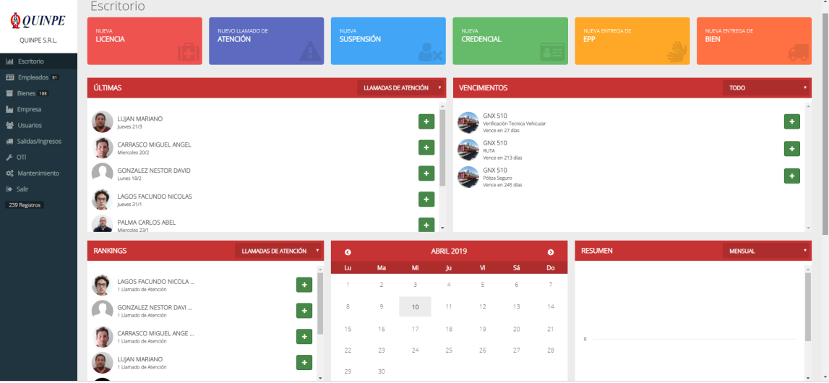

A finales del 2019, se comenzó a utilizar la plataforma digital Intranet, para unificar la ubicación de la documentación, acelerar los procesos y mantener una trazabilidad.

